

ICN-292 – Sistemas de Información para la Gestión
Laboratorio 4
SQL (1/2)

https://github.com/trinidad-usm/ICN292-Lab3-Salinas-Trinidad (REEMPLAZAR)

Profesor: José Luis Sáez Tamayo
Nombre: Trinidad Salinas

Resumen Ejecutivo

El presente informe documenta la reconstrucción de la base de datos austral, perteneciente a la editorial Austral Editores, tras la pérdida de tablas y relaciones causada por un error en la ejecución de un script. El trabajo se desarrolló en MySQL 8 mediante MySQL Workbench y se divide en dos entregables.

En el primer entregable se escribió un script SQL que crea la base desde cero, con las cuatro tablas del modelo (autores, colecciones, libros y pagos), sus claves primarias, sus claves foráneas y las restricciones correspondientes. Luego se realizó la carga oficial de datos, compuesta por seis autores y doce libros, y se obtuvo el modelo entidad-relación mediante ingeniería inversa.

En el segundo entregable se desarrollaron y ejecutaron diez consultas sobre la base reconstruida. Las consultas 1 a 6 abordan filtros, ordenamiento, funciones de agregación, valores distintos y agrupaciones sobre la carga oficial. Las consultas 7 y 8 corresponden a modificaciones de datos mediante INSERT, DELETE y UPDATE, con una verificación previa y posterior en cada caso. Las consultas 9 y 10 utilizan JOIN para relacionar libros con colecciones y pagos con autores, para lo cual se cargaron datos de prueba adicionales. Cada consulta se presenta con su código y la captura del resultado obtenido en MySQL Workbench.

Entregable 1: Creación de la base en SQL

Para la creación de la base de datos se escribió un script en SQL que parte eliminando la base austral si ya existe, para luego crearla nuevamente y dejarla en uso. De esta forma, el script puede ejecutarse sobre una base vacía sin generar conflictos. A continuación, se crearon las cuatro tablas del modelo: autores, colecciones, libros y pagos. En cada una se definió su clave primaria con AUTO_INCREMENT. Las relaciones se establecieron mediante claves foráneas: libros referencia a autores y a colecciones, y pagos referencia a autores. En la tabla autores, el género se declaró como un ENUM con los valores permitidos, y el país quedó como un campo opcional, de modo que pueda almacenarse como NULL.

Una vez creada la estructura, se cargaron los datos oficiales con sentencias INSERT INTO y VALUES, nombrando las columnas: seis autores y doce libros. Los identificadores no se indicaron en la carga, ya que son asignados automáticamente por AUTO_INCREMENT en el orden de ingreso.

Finalmente, se adjunta la imagen del modelo entidad-relación, obtenida mediante la función Reverse Engineer de MySQL Workbench a partir de la base austral ya creada.
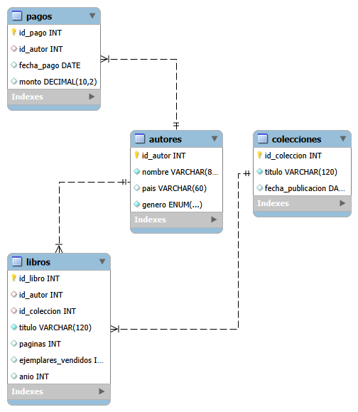

Entregable 2: Consultas

Consulta 1. La comparación $pais<>'Chile'$ devuelve los autores cuyo país es distinto a Chile, pero no a Kenji Arakawa, cuyo país es NULL. Esto se debe a que comparar un valor NULL con cualquier dato no resulta verdadero ni falso, sino que desconocido, y el WHERE solo conserva las filas verdaderas. Por eso se agregó $OR pais IS NULL$.
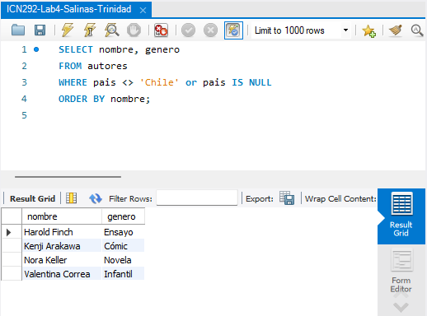
Consulta 2.
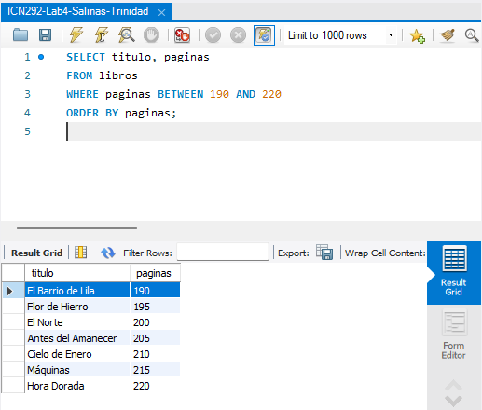
Consulta 3.
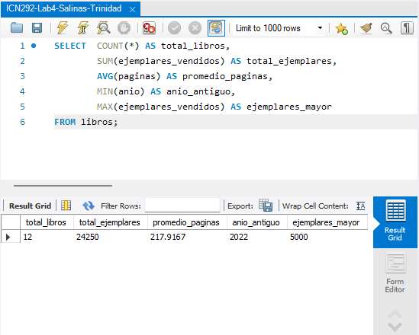
Consulta 4.
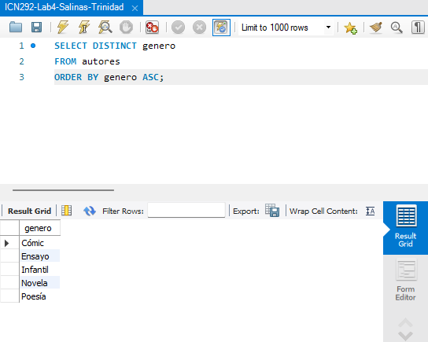
Consulta 5.
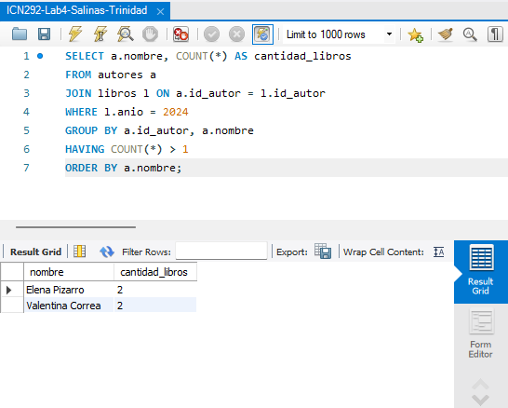
Consulta 6.
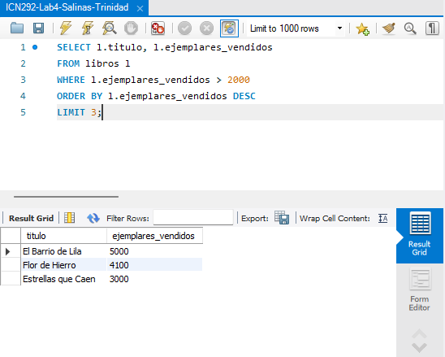

Consulta 7.
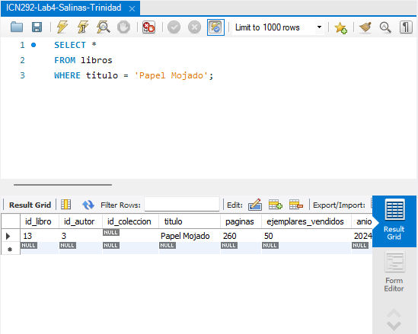
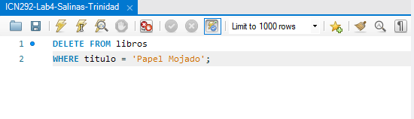
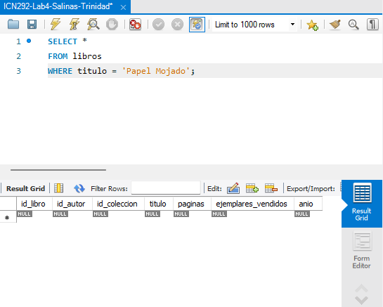
Consulta 8.
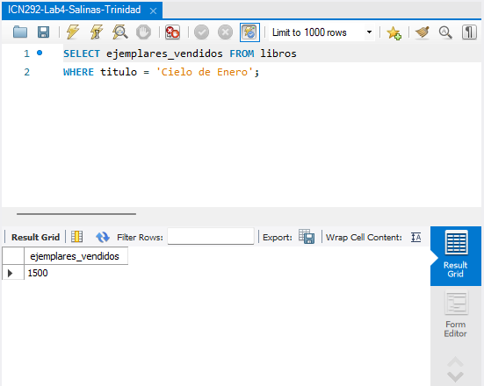
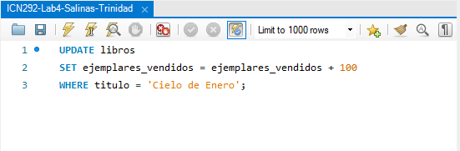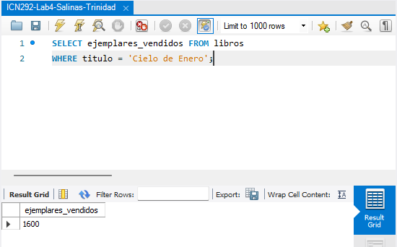
Consulta 9.
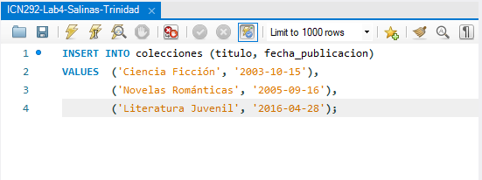
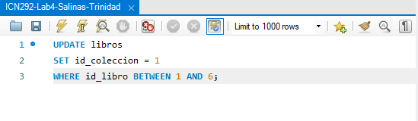
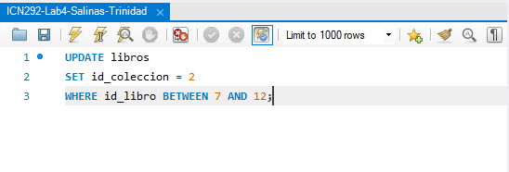
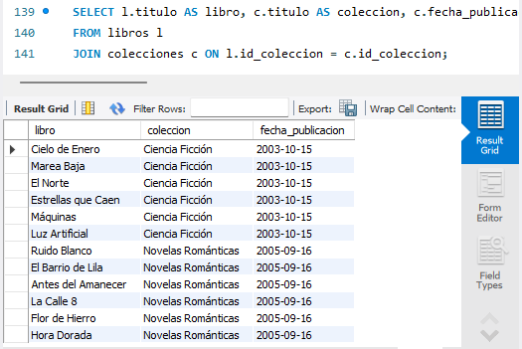
Consulta 10.


